- Возможность отправки сообщений, как в ( реальном времени), так и в режиме ожидания.
  - выбор кому сообщение
  - Само сообщение.
  - выбор когда получить: при открытии 1С, при создании(открытии) заявки, реализации..., по контрагенту..
  - Выбор- повторить ли сообщение в следующий раз. (с дальнейшей возможностью отмены повторения после просмотра сообщения)
Прилагаются в фото для примера:
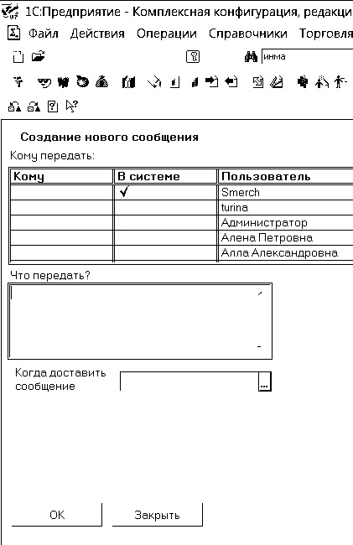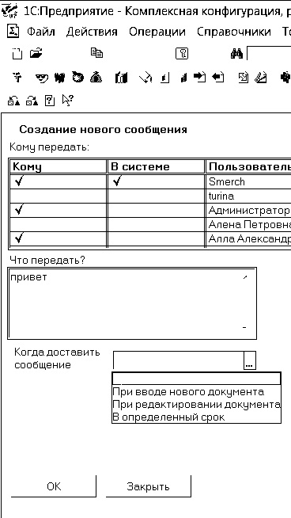

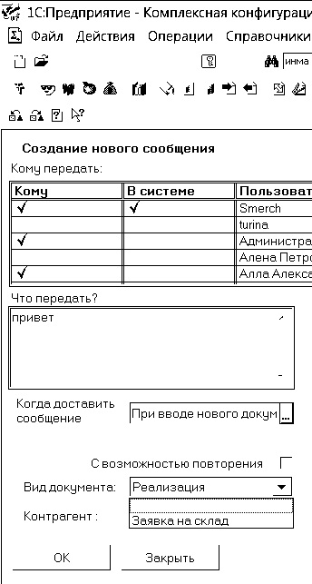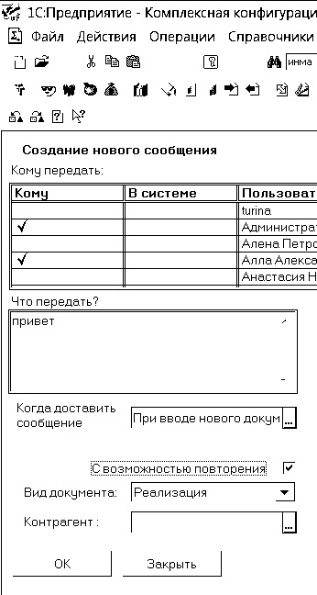

- Возможность открытия дебиторки (оборотов) по клиенту из заявки.

- В заявке на отгрузку,с троки комментариев для выписки, логистов и водителей сделать динамически расширяющимися в зависимости от требуемого кол-ва символов (сейчас при распечатывании, печатается не весь набитый текст)
- в заявке сделать ячейку для текста,который потом будет автоматом печататься в расходной накладной

